ГОСУДАРСТВЕННОЕ ОБРАЗОВАТЕЛЬНОЕ УЧРЕЖДЕНИЕ

ВЫСШЕГО ПРОФЕССИОНАЛЬНОГО ОБРАЗОВАНИЯ

"ДОНЕЦКИЙ НАЦИОНАЛЬНЫЙ ТЕХНИЧЕСКИЙ УНИВЕРСИТЕТ"

Факультет ИСП

Кафедра ПИ

Лабораторная работа №5

по курсу: «Технология разработки и сопровождения Интернет-сайтов»

по теме: «Работа с графической библиотекой PHP GD»

Выполнил:

ст. гр. ПИ-19а

Сахоненко Д.Ю.

Проверил:

Артёменко О.Г.

Филипишин Д.А.

ДОНЕЦК – 2022

Цель работы: получить практические навыки в использовании графической библиотеки PHP GRAPHICS DRAW (GD).

**Вариант 16**

Лист календаря с текущим месяцем (с указанием дней недели). Для листа календаря использовать готовые изображения для каждого из месяцев.

**Код скрипта:**

<!DOCTYPE html>

<html>

<head>

</head>

<style type="text/css">

.main {

position:absolute;

width: 45%;

left: 30%;

top: 5%;

text-align: center;

}

.button{

width: 100px;

height: 50px;

}

</style>

<body bgcolor="#A4B3B6">

<div class = "main">

<?php

function setText($str, $x, $y,$size){

global $image;

$color = imagecolorallocate($image, 0, 0, 0);

imagettftext($image, $size, 0, $x, $y, $color, 'comic.ttf', $str);

}

function createPng($src){

$image = imagecreatefrompng($src);

imagesavealpha($image, true);

return $image;

}

$filename = date('m-Y').'.png';

if (!file_exists($filename)){

$image = createPng('template.png');

$backgroundColor = imagecolorallocatealpha($image, 0, 0, 0, 127);

imagefill($image, 0, 0, $backgroundColor);

setText(date('Y'),210,95,28);

setText(date('F'),915,90,28);

$date_string = '01'.date('-m-Y');

$timestamp = strtotime($date_string);

$dayNum =intval(date("N", $timestamp));

$days_count = date('t');

$y = 360;

$x = 152;

for($i = 1; $i<=$days_count; $i++){

if ($dayNum>7){

$dayNum=1;

$y = $y+145;

}

setText($i, $x*$dayNum , $y,45);

$dayNum++;

}

imagepng($image, $filename);

imagedestroy($image);

}

?>

<h2>Лист календаря для текущего месяца:</h2>

<form method="post">

<p><?php echo '<img src="'.$filename.'" width="100%" height="100%"/>'; ?></p>

<input name='download' type="submit" value="Сохранить" class="button"/>

</form>

<?php

if (isset($_POST['download'])){

ob_end_clean();

header('Content-Disposition: Attachment;filename=' . basename($filename));

$image = createPng($filename);

header("Content-type: image/x-png");

imagepng($image);

imagedestroy($image);

exit();

}

?>

</div>

</body>

</html>

**Экранные формы:**

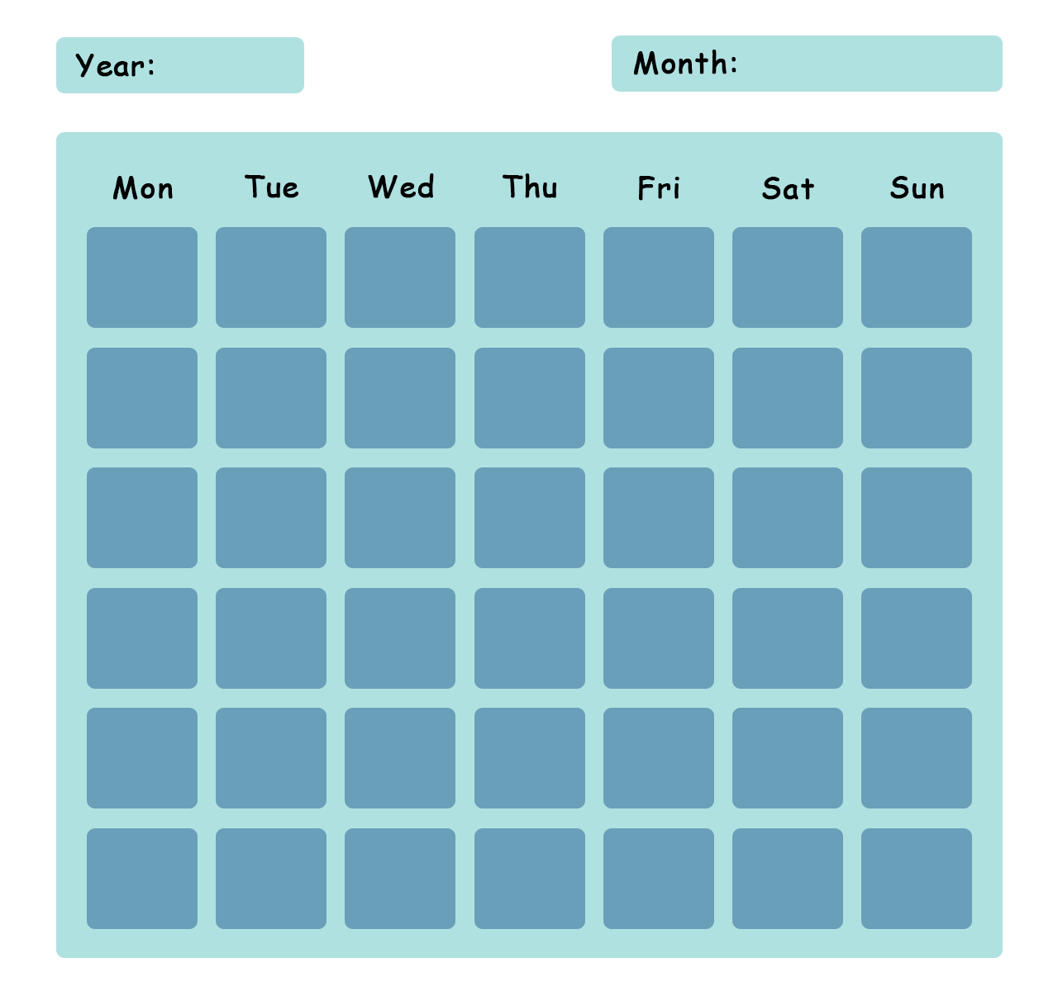

Рисунок 1 – Исходный шаблон листа календаря в формате png

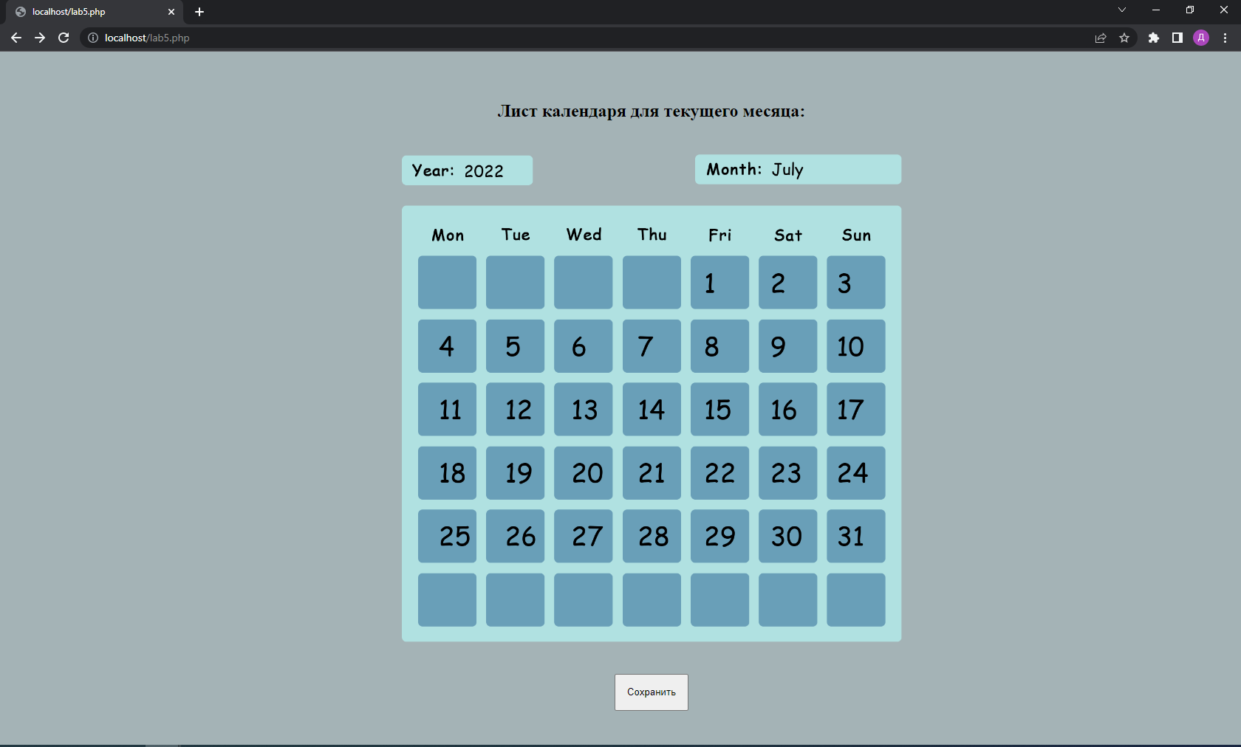

Рисунок 2 – Создание и вывод листа календаря на странице

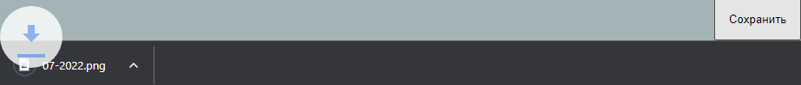

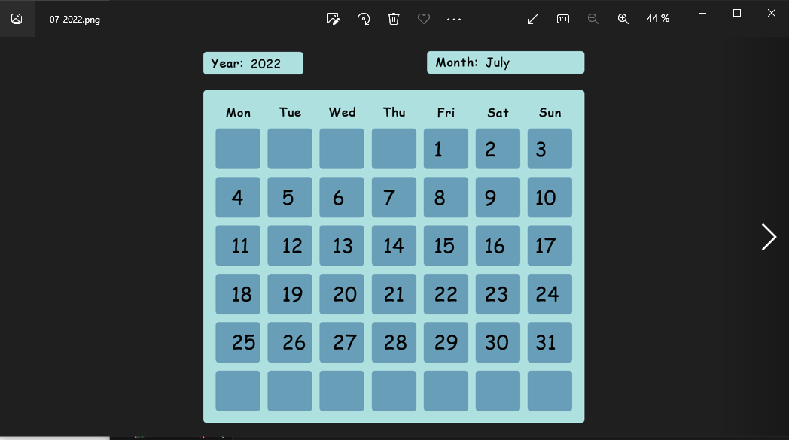

Рисунок 3 – Скачивание изображения